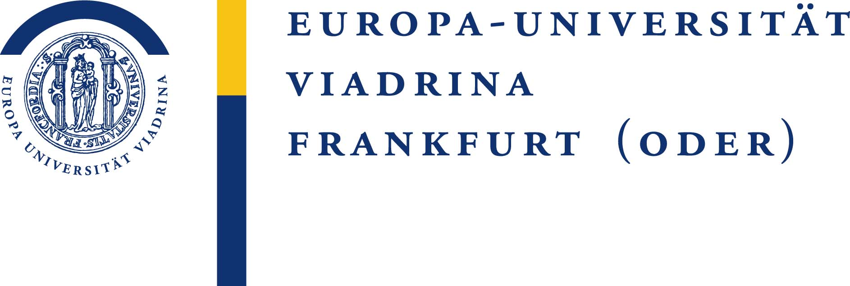
MOTIVATIONS-STIPENDIUM
Die Europa-Universität Viadrina vergibt, vorbehaltlich der Weiterförderung des BIDS-Projekts durch den DAAD, nach Maßgabe der für diesen Zweck vom DAAD im Rahmen der Partnerschulinitiative (gefördert vom Auswärtigen Amt) zur Verfügung stehenden Mittel für das Wintersemester 2023-24, (und ggf. Sommersemester 2024) EIN

für Absolventinnen und Absolventen von PASCH-Schulen

Gefördert werden Studierende aus Armenien, Bulgarien, Polen, Rumänien, Russland, Slowakei, Tschechien, Türkei, Ukraine und Usbekistan, die im ersten Bachelor-Studienjahr an der Europa-Universität Frankfurt (Oder) studieren. Davon ausgenommen sind Aufbau- und weiterbildende Studiengänge.

Bewilligungszeitraum: 01.10.2023 bis voraussichtlich 28.02.2024
und ggf. Fortsetzung der Stipendienleistung im Sommersemester 2023 in Abhängigkeit guter Studienleistungen im Wintersemester 2022/23 und Weiterführung des Studiums im Sommersemester 2023

Fördersumme: 400 Euro / Monat

Bewerbungsschluss: 30. September 2023, 23:59 Uhr

Folgende Unterlagen sind als ein PDF-Dokument per E-Mail an bids@europa-uni.de (adressiert an Maria Krug-Firstbrook) zu schicken:

- Ausgefülltes Bewerbungsformular (Bankverbindung kann nachgereicht werden)
- Hochschulzugangsberechtigung (Abiturzeugnis) und Deutsch-Sprachnachweis
- Leistungsnachweise und ggf. Referenzen über ehrenamtliches Engagement
- Tabellarischer Lebenslauf
- Motivationsschreiben mit Erläuterung der folgenden Punkte:
- Warum haben Sie sich für ein Studium an der Viadrina entschieden?
- Wofür würden Sie das Stipendium nutzen?
- Wie sind Sie auf die Viadrina aufmerksam geworden?
- Wie sind Sie auf das Stipendium aufmerksam geworden?
- Welche Hoffnungen verbinden Sie mit einem Studium in Deutschland?
Auswahlkriterien:

- gute Leistungen
- sehr gute deutsche Sprachkenntnisse
- aussagekräftiges Motivationsschreiben

Bewerbungsadresse:

Europa-Universität Viadrina
Abteilung für Internationale Angelegenheiten
z. Hd. Maria Krug-Firstbrook
Große Scharrnstraße 59
D-15230 Frankfurt (Oder)

Für Fragen und Anmerkungen: bids@europa-uni.de

